Maison Ancienne - Région CAHORS

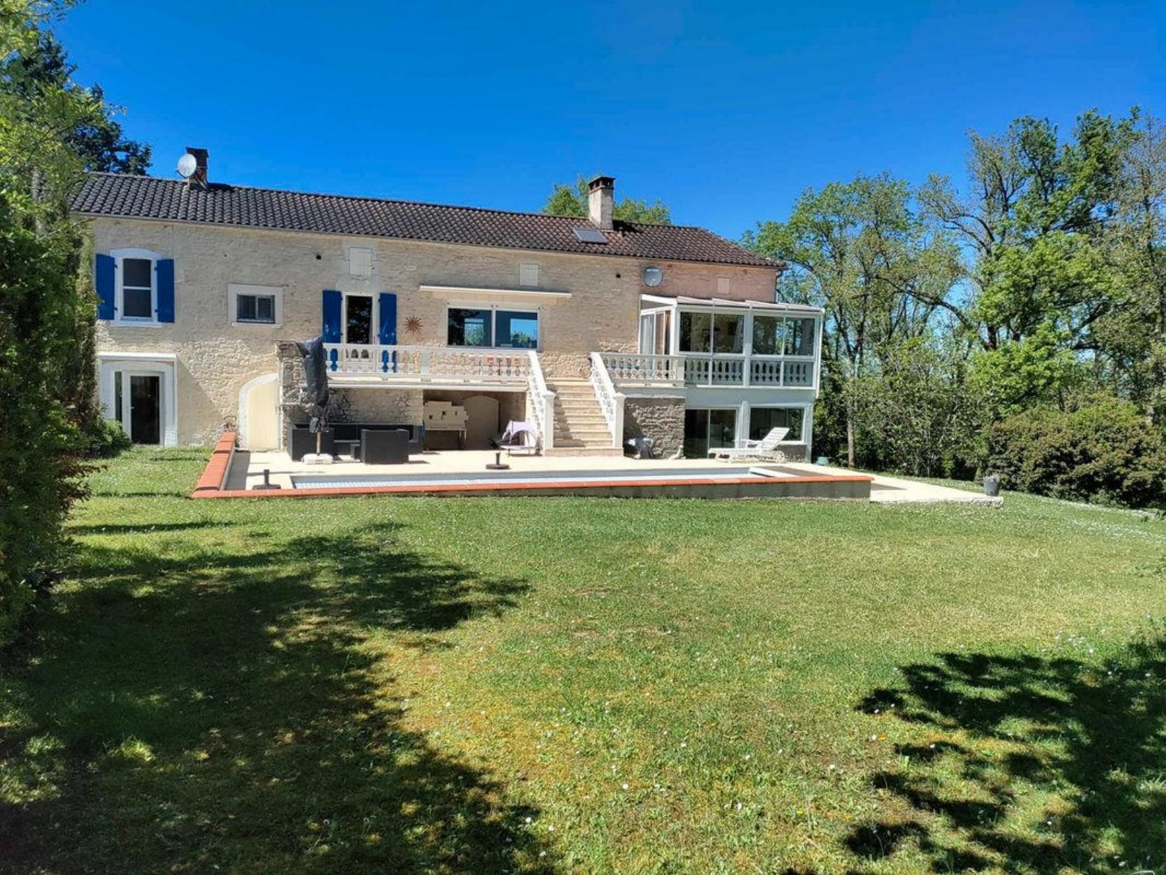
REF : CA6946

Région de Cahors , Propriété de Caractère de 238m2 environ ,avec piscine sur un terrain de 4873 m2 environ.
Rez de chaussée: studio de 37m2 composé d'une entrée indépendante , cuisine , chambre avec salle d 'eau et WC . Buanderie, atelier, chambre avec une entrée indépendante.
A l'étage : cuisine indépendante,avec véranda, salon, salle à manger, terrasse, chambre, donnant vue sur la piscine.
2ème étage:trois chambres, salle de bain, wc .
Chauffage fioul, cheminée Insert, Climatisation réversible.
Les informations sur les risques auquel ce bien est exposé sont disponibles sur le site Géorisques www.georisques.gouv.fr

Prix : 500 000 € *
* Honoraires à charge de l'acquéreur : 4,17% soit 480 000 € net vendeur.

Surface Habitable : 238 m²  Surface Terrain : 4 873 m²  N° de chambres : 6  Etat : Très bon | Année de construction :  Chauffage : Bois et Fuel  Taxe Foncière : 1 266 €

Situation du bien:  Village  Rez de chaussée:  Atelier 25 m2 ou se trouve le ballon d' eau chaude  Buanderie 11.06 m2 avec une cave à vin de 2 m2 environ ou se trouve aussi la Chaudière  Cave 3 m2 qui se trouve dans la buanderie  2 Chambres 16.85 m2 / 28.11 m2 suite parentale avec une petite salle d ' eau de 1,90m²  Cuisine 7,63m²  Pièce local piscine de 3m² env  WC 1.25m2 qui se trouve dans la chambre avec un évier  1er étage:  Chambre 25 m2  Cuisine 20.91 m2  dégagement environ 3 m2 se trouve dans le hall d entrée a cote des toilettes  Hall d'entrée 10.21m2  Salle à manger 35m2  Salle d'eau 7.24m2 + wc  Terrasse 20m2  Veranda 11 m2 dans la continuité de la cuisine  2 WC 1.26 m2 avec Evier le 2 wc se trouve dans la salle d' eau de la chambre parental  2ème étage:  3 Chambres 20 m2, 23.06 m2 ,15.81 m2  Dressing 7.26 m2 qui se trouve dans la dernière chambre du haut  Palier  Salle de bains 7.40m2  Dépendances:  Appentis  DPE:  DPE en cours  Chauffage:  bois insert  CC Fuel  Climatisation réversible  3 Solaire / photovoltaïque Velux qui se trouve dans les chambres du haut son équipée de panneaux solaires.  Pompe à chaleur qui permet de chauffer de la piscine | Equipements de Cuisine (suite):  Cuisinière électrique qui se trouve dans le studio  Cuisinière vitrocéramique  Four  Four à micro-ondes  Hotte aspirante  Lave vaisselle  Equipements divers:  Air conditionné  Double vitrage  Fosse septique  Insert  Store banne  Equipements Electrique:  Câble TV  Eclairage jardin  Portail électrique  Volet électrique)  Fenêtres:  Double vitrage  PVC  4 Vélux avec volets roulants électriques et solaires  Volets Electriques  Services:  Ville la plus proche : Cahors  Autoroute environ 1km  Commerces 5 km proximité - 10 km  Ecole 5 km et 10 km  Gare 10 km  Hôpital 10 km  Internet / ADSL  Place de Parking  Internet fibre optique.  Terrain:  Arboré  Cloturé  Jardin  Piscine  2 Portails dont le principal électrique  Potager  Toiture:  Tuiles  Vue:  Dégagée  Vue sur piscine

«graphe_consommation_energetique_bien_70» 

- Tel: «tel_agence-

